**Descrubre el secreto para disfrutar de unas vacaciones inolvidables y sin preocuparte por ningún extra**

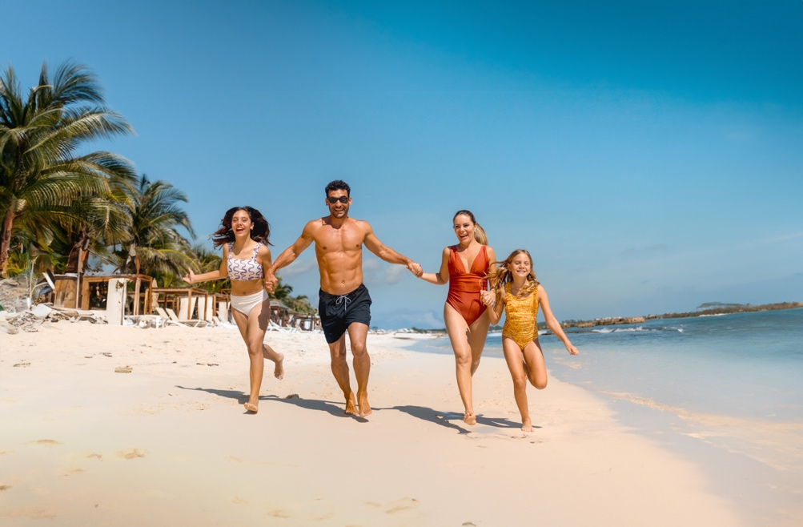

Organizar unas vacaciones en familia puede ser un verdadero desafío. Desde planificar un itinerario que haga feliz a todos hasta controlar los gastos, la logística de los traslados, así como opciones de alimentos y actividades para todos.

El hospedaje es fundamental y aunque el alojamiento all inclusive ha sido una opción que marcó el inicio de la practicidad en las experiencias de viaje y se ha convertido en el favorito de los viajeros, actualmente ha sido reformulado y mejorado por el concepto *More Inclusive.*

*More inclusive* es una solución perfecta para disfrutar de unas vacaciones sin preocupaciones. Este innovador concepto de Lomas Hospitality está pensado para que los huéspedes puedan relajarse y disfrutar de sus vacaciones desde el primer momento, sin tener que preocuparse por la planificación y los gastos adicionales.

A continuación algunos beneficios de realizar un viaje familiar este verano con el concepto More Inclusive en uno de los mejores destinos de México y el mundo: La Riviera Maya

* Reserva en el hotel Generations Riviera Maya que está diseñado para brindar comodidad y entretenimiento para todas las edades. Tiene amplias suites familiares y para quienes viajan con niños pequeños pueden solicitar sin costo extra amenidades para bebés, como: carriolas, cunas, cambiadores, monitores, calentadores y esterilizadores de biberones, batas de baño y otras necesidades para tener una estancia cómoda. Uno de los beneficios para la familia, es que algunas de las habitaciones tienen acceso directo desde el balcón a la alberca infinita de la terraza.

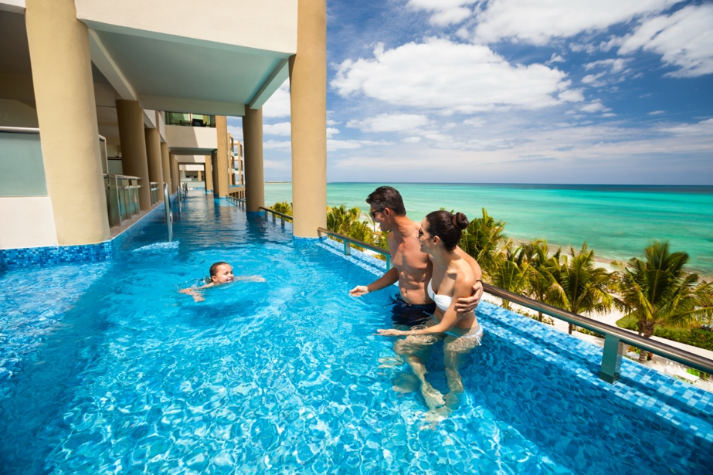

Las experiencias gastronómicas de alto nivel son otro de los privilegios que ofrece Generations Riviera Maya. Sus cinco restaurantes presentan una variedad de especialidades que van desde la cocina asiática internacional hasta la tradicional hindú, pasando por exquisitos mariscos para saborear los mejores platillos caribeños. Además, el resort cuenta con dos bares donde se pueden disfrutar cócteles y una selección de vinos de primera calidad.

* Es importante que toda la familia se divierta y tenga sus propios espacios para relajarse, así que pensando en los mas pequeños del grupo está el Kids Club, un lugar divertido y seguro con actividades supervisadas, mini cine, videojuegos y mucho más. El family launch está creado para pasar un rato divertido en el billar y juegos de destreza, mientras los papás disfrutan del spa o un coctel en la alberca.

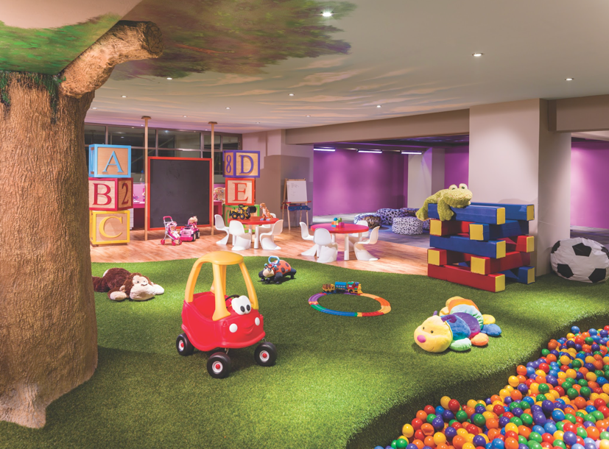

* Por supuesto este alojamiento forma parte del More Inclusive de Lomas Hospitality y otro plus integrado son las entradas para todos los miembros a Aqua Nick Water Park del hotel Nickelodeon Riviera Maya, el parque temático que brinda la oportunidad de conocer a los personajes favoritos como Bob Esponja, PAW Patrol, las Tortugas Ninja, Dora la Exploradora, Rugrats y más. Donde se puede disfrutar de la emocionante caída de 21 épicos toboganes, baños de slime, bocadillos en los Aqua Bites y los spots más divertidos que logran que los recuerdos perduren.

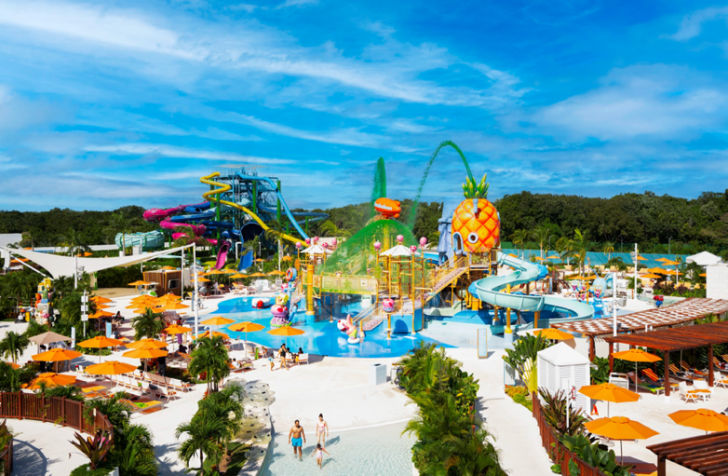 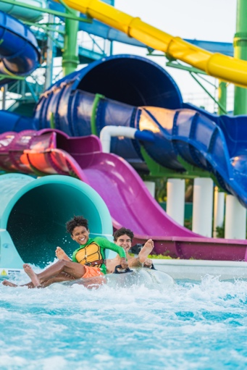

* Para diversificar las experiencias y conectar con la naturaleza en un lugar clasificado como una de las Playas más bonitas del mundo, More Inclusive agrega Maroma Beach, un club de actividades para disfrutar de una manera única la belleza del Caribe mexicano, que suma un recorrido en medio de aguas cristalinas abordo de catamarán con dos escalas para practicar el esnórquel más claro que nunca, o bien, activar el modo aventurero para navegar con más velocidad una wave runner. De regreso espera un delicioso brunch con más de 14 estaciones que también está incluido. Adicionalmente pueden reservarse con costo adicional: cuatrimotos, lanchas rápidas, paseo en paracaídas, pesca deportiva, ATVs, speedboats, buceo y parasailing.
* Los traslados son otro de los temas por resolver cuando se viaja en familia y con More Inclusive la transportación desde y hacia el Aeropuerto Internacional de Cancún, así como al parque Nickelodeon y a Maroma Beach, están incluidos.
* Gracias a este concepto revolucionado y diseñado para viajar sin preocupaciones de planificación y maximizar el disfrute de las vacaciones familiares, lo único pendiente por hacer, será decidir la próxima fecha de viaje.

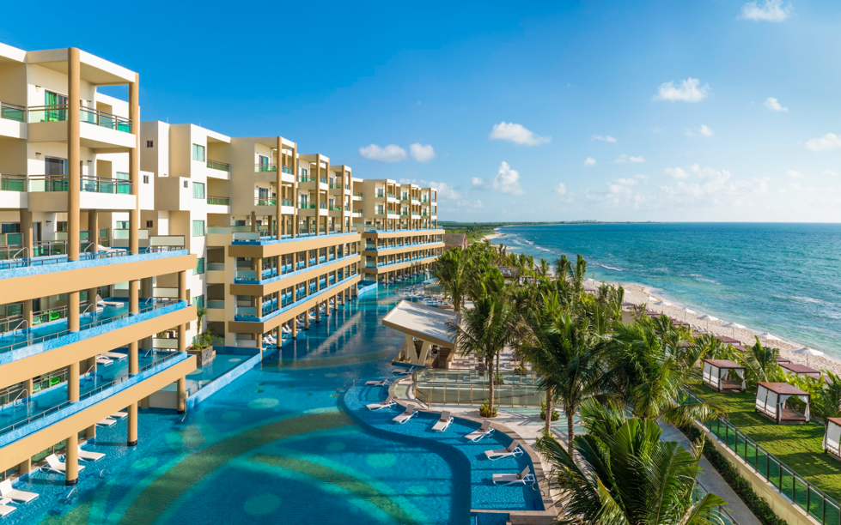

Para reservar y conocer más del More inclusive visita consulta [www.lomashospitality.com](https://www.lomashospitality.com/es/landing-pro/more-inclusive/)

Descarga imágenes de [Generations Riviera Maya](https://drive.google.com/drive/folders/10R2NAQD5FZ1BFfN3p7I1eMuv9sWuubdG)

Descarga imágenes de [Aqua Nick Water Park](https://drive.google.com/drive/folders/1vctnWbv8f4mWXRdUgL_pxuH2Vcc3NidH)

Descarga imágenes de [Maroma Beach](https://drive.google.com/drive/folders/1uZVl5fqzpxeCyDB7TjsthyJH3izgm9NY)

**Sobre More Inclusive**

More Inclusive® de Lomas Hospitality ofrece una experiencia única que redefine la hospitalidad en la Riviera Maya con un menú de opciones diseñado especialmente para que los huéspedes disfruten al máximo de sus vacaciones. Disponible en cualquiera de los ocho resorts de Grupo Lomas. Desde emocionantes paseos en catamarán o wave runners, hasta relajantes momentos en Maroma Beach donde también se disfruta de un brunch de 14 estaciones. Incluye el acceso a Aqua Nick® Parque Acuático del hotel Nickelodeon Riviera Maya. Además, ofrece la tranquilidad del Rancho Ecoturístico, donde se puede conectar con la naturaleza y disfrutar de experiencias como el nado en cenote. Con More Inclusive®, los huéspedes también disfrutarán de un transporte sin complicaciones desde el Aeropuerto Internacional de Cancún hasta su hotel y viceversa, así como transporte desde el hotel a los parques y de regreso, asegurando que su escapada sea perfecta desde el primer momento hasta el último.

**Sobre Grupo Lomas:**

Grupo Lomas es un grupo 100 % mexicano fundado en 1981 en Cancún, Quintana Roo. Sinónimo de cálida hospitalidad mexicana, Grupo Lomas se distingue por sus cuatro unidades de negocios: Lomas Hospitality en donde destacan sus hoteles en la Riviera Maya: El Dorado Maroma, El Dorado Royale, El Dorado Casitas Royale, El Dorado Seaside Palms, El Dorado Seaside Suites, Generations Riviera Maya, Palafitos Overwater Bungalows y Hidden Beach Au Naturel Resort. Lomas Travel, agencia de viajes con servicios B2B, B2C y DMC, el club vacacional Exotic Travelers, y los parques Aqua Nick, parque acuático del hotel Nickelodeon Riviera Maya, Maroma Beach y Rancho Ecoturístico. Grupo Lomas también es propietario de los hoteles Nickelodeon Riviera Maya y El Cielo, en Valle de Guadalupe, BC. Entre los reconocimientos y premios que ha recibido el grupo figuran el Award of excellence 2022 de Wine Spectator, la distinción de 4 Diamantes de la AAA y la certificación de buenas prácticas de sostenibilidad Earth Check.

Sitio web: [www.grupolomas.com](http://www.grupolomas.com/)